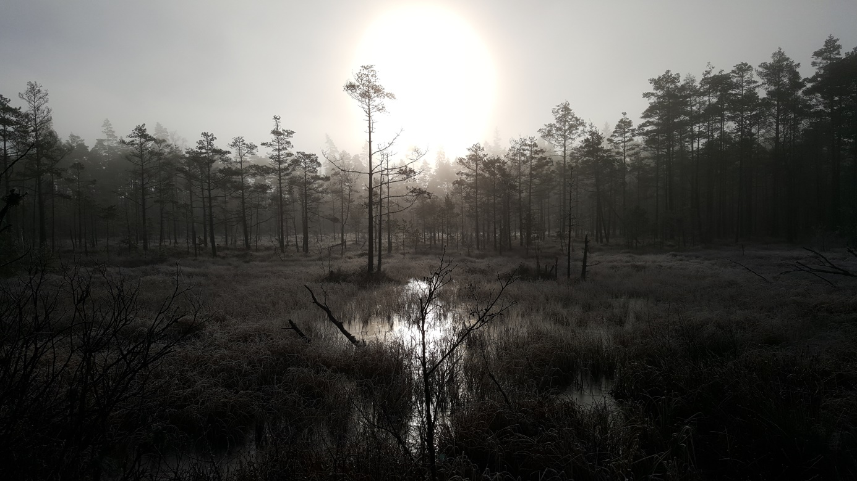
Kallelse till årsmöte med Bosnäs Samfällighetsförening
onsdagen den 28 februari 2018 klockan 19:00 i Jössagården
Varbergsvägen 38, Kaffe serveras från klockan 18:30

Årsmöteshandlingar finns att hämta på föreningens hemsida www.bosnäs.se 14 dagar före årsmötet.
Har du inte möjlighet att hämta årsmöteshandlingarna den vägen kan du kontakta Jens Johansson, 0768-692692, och därefter hämta handlingarna hos honom enligt ök.

Välkommen!
/Styrelsen

